
Estrella Puma
- Seguro 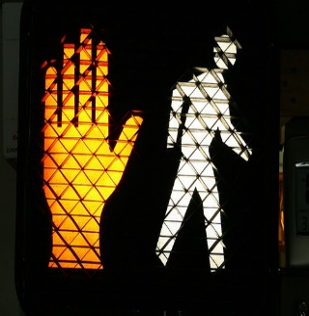
This Photo by Unknown Author is licensed under CC BY-NC
- Participar solo en interacciones apropiadas para la escuela

- Pensativo 
- Considere cómo sus palabras y acciones afectan a los demás

- Aceptar 
- Sea amable con los demás y acepte sus diferencias

- Responsable 
- Estar a tiempo, preparado, productivo y comprometido con el aprendizaje
- Siga cortésmente las instrucciones de los adultos

